
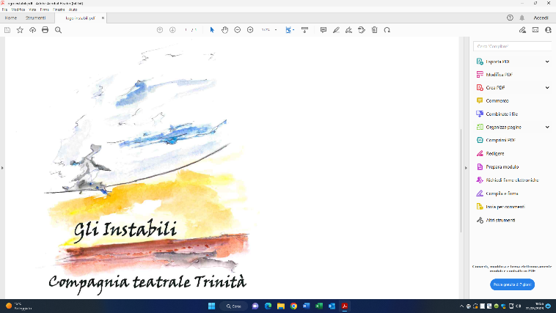
PRESENTA STAGIONE TEATRALE PRIMAVERA 2026
TEATRO GARAVAGNO TRINITA’
21 FEBBRAIO
LA PALLA AL PIEDE
“ THE OTHER MOON COMPANY”
14 MARZO
UN CURIOSO ACCIDENTE
“COMPAGNIA TEATRALE RIVOLESE”
17 APRILE
TRA MOGLIE e MARITO NON METTERE IL DITO
Compagnia Teatrale “ONOFF” Torino
15 MAGGIO
MIKE,CHE VENIVA DA LONTANO
Compagnia Teatrale “GLI INSTABILI” Trinità
29MAGGIO
LA LUNGA CORSA
“MEDIASCENA” Compagnia Temporeale Torino

